WETI / Politechnika Gdańska
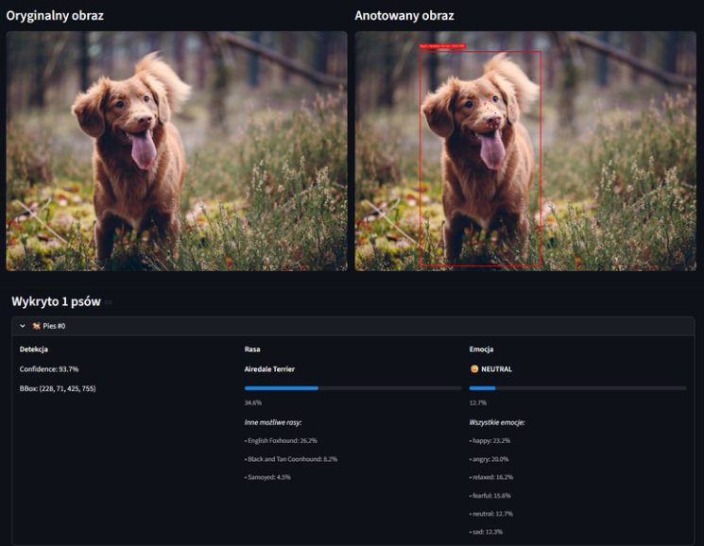
W tym miejscu charakterystyczne zdjęcie produktu lub kopia ekranu monitora.

Zespół projektowy:  555 | 1. Danylo Zherzdiev - kierownik  2. Mariia Volkova  3.Danylo Lohachov  4. Anton Shkrebela
Opiekun: | dr hab. inż. Michał Czubenko
Klient: | klient zewnętrzny
Data zakończenia: | 29.01.2026
Słowa kluczowe: | Wykrywanie emocji, sztuczna inteligencja, emocje, psy, AI

TEMAT PROJEKTU:
Dog FACS Dataset
System wspomagający tworzenie zbioru danych emocji psów
CELE I ZAKRES PROJEKTU:
• Automatyzacja pozyskiwania materiału wideo i ekstrakcji klatek.
• Wykrywanie psów/twarzy oraz wstępna filtracja jakości danych.
• Adnotacja cech mimiki w podejściu DogFACS oraz przygotowanie etykiet.
• Eksport danych i adnotacji do formatu COCO + walidacja.
OSIĄGNIĘTE REZULTATY:
1)Pipeline przetwarzania danych:
a. Pozyskanie wideo i ekstrakcja klatek do analizy.
b. Automatyczna detekcja psa oraz przygotowanie danych wejściowych do anotacji.
2)Moduły anotacji DogFACS:
a. Implementacja etapów: bounding box, keypoints pyska oraz klasyfikacja.
b. Generowanie etykiet ekspresji/emocji zgodnych z metodyką DogFACS.
3)Struktura i eksport datasetu:
a. Spójna organizacja danych i metadanych w projekcie.
b. Eksport anotacji do standardowego formatu (np. COCO) dla dalszego trenowania modeli.
4)Demo i dokumentacja:
a. Przygotowanie przykładowego uruchomienia pipeline’u oraz podglądu wyników.
b. Dokumentacja uruchomienia i konfiguracji środowiska.
CECHY CHARAKTERYSTYCZNE ROZWIĄZANIA, KIERUNKI DALSZYCH PRAC:
• Modułowa architektura – łatwe podmienianie modeli i etapów przetwarzania.
• Konfigurowalne uruchomienie (parametry wejścia, progi detekcji, eksport).
• Możliwe kierunki rozwoju: większy zbiór danych, aktywne uczenie, lepsze UI/API.

ETI Faculty / Gdansk University of

The product photo or a screen capture.
Technology

Project team: 555 | 1. Danylo Zherzdiev - leader  2. Mariia Volkova  3. Danylo Lohachov  4. Anton Shkrebela
Supervisor: | Michał Czubenko, PhD, DSc
Client: | external client
Date: | 29.01.2026
Key words: | Emotion detection, Artificial Intelligence, emotions, dogs, AI

PROJECT TITLE:
Dog FACS Dataset
AI-assisted pipeline for building a dog emotion dataset
OBJECTIVES AND SCOPE:
• Automation of video acquisition and frame extraction.
• Dog/face detection and initial data quality filtering.
• Annotation of facial expressions using the DogFACS approach and label preparation.
• Export of data and annotations to COCO format + validation.
RESULTS:
1) Data Processing Pipeline:
a. Video acquisition and frame extraction for analysis.
b. Automated dog detection and preparation of input data for annotation.

2) DogFACS Annotation Modules:
a. Implementation of stages: bounding boxes, muzzle keypoints, and classification.
b. Generation of expression/emotion labels compliant with DogFACS methodology.

3) Dataset Structure and Export:
a. Consistent organization of data and metadata within the project.
b. Export of annotations to a standard format (e.g., COCO) for further model training.

4) Demo and Documentation:
a. Preparation of a sample pipeline run and results preview.
b. Documentation of system setup and environment configuration.
MAIN FEATURES, FUTURE WORKS:
• Modular architecture – easy replacement of models and processing stages.
• Configurable execution (input parameters, detection thresholds, export settings).
• Future development directions: larger dataset, active learning, improved UI/API.

